活性炭信息周刊（2016年第12期）

一、 活性炭产业链行情 1
二、 活性炭商品情报 2
1、 活性炭价格走势 2
2、 活性炭月涨跌图 2
3、 活性炭情报 3
三、 上游商品情报 4
1、 沥青商品情报 4
2、 无烟煤商品情报 6

活性炭产业链行情
商品 | 初价格 | 末价格 | 涨跌
沥青 | 1801.71 | 1809.00 | 0.40%
无烟煤 | 781.67 | 781.67 | 0.00%
活性炭 | 11175.00 | 11175.00 | 0.00%
木糖醇 | 22350.00 | 22250.00 | -0.45%

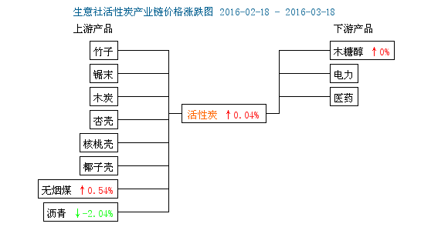

活性炭商品情报

活性炭价格走势
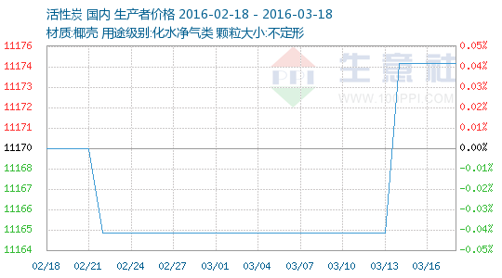

活性炭月涨跌图
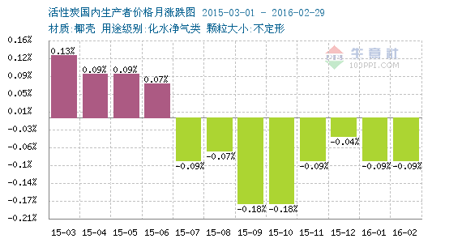

活性炭情报
●北京周边7省区出台大气污染防治方案

●发改委：“十二五”节能环保产业年均增速超20%

●北京市水务局：将落实最严格的水资源管理制度

●水处理行业3月上半月项目汇总

●中国加大环保政策力度 企业活动将迎来偌大考验

●十三五水处理行业迎发展机遇 细分市场大门将打开

上游商品情报

沥青商品情报
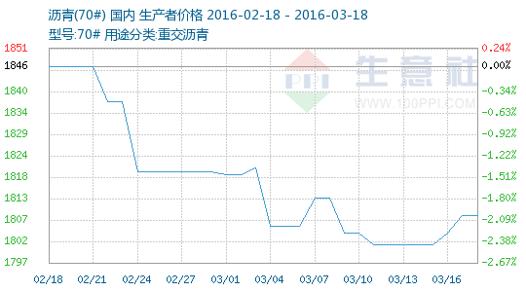

●伊朗油长：伊朗原油产量达到每日400万桶后才会考虑冻产
据伊朗通讯社ISNA上周日(3月13日)报导，伊朗石油部长尚甘尼(Bijan Zanganeh)表示，伊朗的原油日产量达到400万桶之后，将参与关于冻结产量的谈判。

●原油进口量上涨 国内油田减产
油价的长期低位导致国内油田生产大面积亏损，进而选择关停低效、高成本的油田，以降本增效。除非国内有大型油田勘探发现，或者国际油价迅速反弹并维持高位，国内的原油产量恐怕将长期下滑。

●加快推进我国原油期货市场建设
从110美元/桶到35美元/桶，国际油价“断崖式”的下跌，让整个石油行业全面进入“寒冬期”。全国人大代表、中国石化集团胜利石油管理局局长、胜利油田分公司总经理孙焕泉建议，应利用当前油价低迷的时机，加快推进我国原油期货市场建设，增强我国对国际原油市场的影响力，降低油价波动带来的风险，保障国家能源安全。

●俄罗斯原油储量正走向枯竭 能源部发警告
俄罗斯原油产量将在2035年前不可避免地下滑，来自俄能源部的警告振聋发聩。

●同意冻产前 沙特创下十个月来最高原油出口水平
同意冻产前沙特创下十个月来最高原油出口水平

●EIA周报：美国上周原油库存连续第五周创新高 油品库存减少
美国能源信息署(EIA)周三(3月16日)公布最新的库存数据显示，截至3月11日当周，美国上周原油库存连续第五周创下纪录新高，尽管精炼油和汽油库存下降，且进口减少。而之前公布的美国石油学会(API)数据显示原油库存增加149.7万桶。

无烟煤商品情报
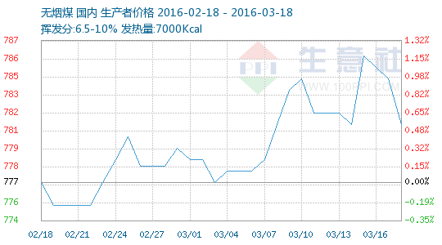

●四大煤企或将在4月继续涨价
据煤炭贸易商和下游用户介绍，现在，北方港5000卡低硫煤紧俏，5500卡煤相对宽松，整体上港口供应依然紧张，且装煤船只集中在成本较低的天津港和货源相对充足的黄骅港，而秦皇岛港等老牌港口到船量持续低迷。

●2016年煤炭竞争更加激烈 下游需求减少不可避免
环渤海运煤港口之间、运煤铁路之间对有限的优质资源和不断萎缩的用户市场竞争日益激烈，主力发煤企业发运的优质低硫煤炭成为北方港口和运煤铁路争抢的主要货种。

●1-2月全国原煤产量同比下降6.4％
3月12日，国家统计局发布2016年1-2月份规模以上工业生产主要数据，数据显示，1-2月份全国原煤产量51346万吨，同比下降6.4%。

●环渤海四港煤炭库存增至840万吨
3月14日，环渤海四港煤炭库存量分别为：秦皇岛港368吨、国投曹妃甸港146万吨、京唐港区164万吨、天津港161.9万吨。环渤海四港库存量除国投曹妃甸港库存量增加外，其余三港库存量均有所减少。

●发改委：煤炭行业将再减产10亿吨
3月14日上午，发改委在例行新闻发布会上表示，将积极稳妥化解煤炭过剩产能，实现其扭亏脱困升级和健康发展。明确指出，从2016年开始，用3年至5年时间，再退出煤炭产能5亿吨左右、减量重组5亿吨左右。

●十二五期间山东新增煤炭资源量10.4亿吨
山东省人民政府公布的数据显示，十二五期间山东省资源勘探取得新进展。新发现矿产地26处，新增查明煤炭资源量10.4亿吨。

●3月上旬全国煤炭价格上涨明显
国家统计局于3月14日公布2016年3月上旬流通领域重要生产资料市场价格变动情况，数据显示3月上旬全国动力煤价格上涨明显。

●下游耗煤量释放 运输市场供需矛盾略缓和
近期大范围的降温天气促使民用电需求得到提振，下游耗煤量得到释放，截止到3月15日，沿海六大电厂平均日耗59.0万吨，已恢复到今年一月份平均日耗水平，可用天数在19天左右。随着下游电厂日耗回升到正常水平，电厂补库进程有所增强，大船运力趋紧，价格上涨动力较强。

●神华2月份煤炭销售量按年跌21.2%
中国神华公告2月份主要营运数据，2月份商品煤产量为2,190万吨，按年升6.8%，煤炭销售量2,340万吨，按年跌21.2%。

●中煤2月商品煤销量按年升22.8%
中煤能源公告，2月份主要生产经营数据，商品煤产量607万吨，按年升6.9%；商品煤销量920万吨，按年升22.8%，其中自产商品煤销量582万吨，按年升5.2%。累计首两月，商品煤产量及销量按年分别增6.9%及25.1%。

●两会之后 煤炭怎么搞？
3月16日，2016全国两会落下帷幕。两会作为中国政治生活中的一件大事，它做出的每项决策都将影响你我的生活和从事的工作。关于煤炭企业的发展，国家领导人、地方部委领导做了哪些回应和答复，下面梳理一下。

●中国煤炭供给收缩在路上
国内需求萎缩导致产量开始下滑。以2015年为节点的“十二五”,是中国煤炭工业畸形发展的五年。市场供需严重失衡、结构不合理、体制机制约束成为影响我国煤炭行业健康发展的三个主要矛盾。随着煤炭价格的下滑,企业亏损的加剧,最终导致行业产能关停和产量缩减。

●中国煤炭消费下降成趋势
煤炭成为化解过剩产能的重点领域。国务院《关于煤炭行业化解过剩产能实现脱困发展的意见》提出，从2016年开始用3至5年的时间，退出产能5亿吨左右，减量重组5亿吨左右。

●煤炭去产能：减少煤炭的低效消费量
简单化地以油气取代煤炭，无论从经济成本看，还是从能源安全看，均不可取。因此，去“煤的低效产能”与增“煤的高效产能”应是同时进行的。我国应对空气污染控制技术进一步完善，应对煤的综合洁净利用技术有自己高标准的独创。当我国以先进的洁净煤技术实现高效的煤发电、煤化工时，那将是终止煤的“去产能”、完全转而为煤的“增产能”之时。

